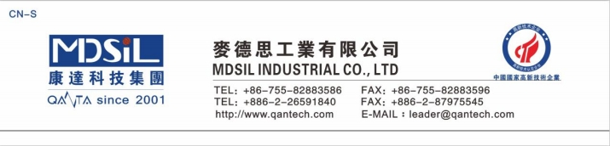
2
2

抗指紋易擦拭 UV 硬化樹酯－AF38

產品簡介

AF38 是光硬化樹脂，特別為 PET 塑膠材質表 面塗裝所研

發的。在紫外光的照射下，樹脂迅速發生反應 ，能與 PET

基材產生極優良的接著強度。本產品具有良好 的延伸性，

表亁性與快速硬化的特性，黏度值低，直接用 塗佈方式上

膠於 PET 片上，作為不延伸 PET 基材表面保護和防汙。

主要應用在保護貼 UV 硬化塗層，抗指紋 UV 硬化塗層。

2、請定時量測 UV 燈管的強度與照度。曝光過度對 UV

膠的性質影響不大，曝光不足對 UV 膠的性質有很大影

響，可能會造成膠體的反應率偏低，環測的壽命下降 3、

此光硬化樹脂為 uv 光系統，在操作時宜注意長時間照射

可見光也會導致產品固化發生而黏度變高的情形，請使用

者在生產過程中注意光線的影響，最佳是於黃光區下生 產。

成品性質

產品特色

1.UV 型丙烯酸酯類組合物，固化後有高透光

性 2.具有容易擦拭的特點 3.有較佳耐磨擦表

現 4.優異彩虹紋 5.本產品符合 RoHS 法規規 範

樹脂規格

外觀：

透明澄清液體

固含量：

35%

ITEM | 使用 儀器 |  |  | 規格
透光 率 | 光譜 測試儀 |  | JIS K-7105 | ≥90%
霧度 | 光譜 測試儀 |  | JIS K-7105 | ≤1.0%
耐磨 | 自動 耐磨試 驗機 |  | Steel wool（#0000 ） 300*time | 1500g/cm ，no Scratch
密著 性 | 百格 刀 |  | JIS K-5600 | 5B
硬度 | 自動 鉛筆硬  度儀 (500g） |  | JIS K-5600 | ≥ 2H
水接 觸  角 | 接觸 角測試儀 |  |  | ≥110°
b* | 光譜測試儀 | JIS K-7105 |  | ＜1.0
水接触角 变化 | 自動耐磨機 Steel wool（＃0000） ＊300time 后变化 |  |  | ≧70

粘度：

溶劑種類：
10 cps（25℃） MEK\PGME

硬化條件

建議塗布幹厚： 乾燥條件：

4-5um

80 ℃，乾燥 2 min

1 、 實 際 物 品 的 硬 化 時 間 會 受 到 下 列 因 素 影 響 ： ① 對 象 的 幾何形狀，②對象的材質特性，③塗層 的厚度， ④UV 燈 源的效能。硬化的條件則需要以實際的物品和 條件來做最 後的確認

建議照射 UV 波長/燈源： 310-365 nm /H TYPE

建議照射能量：

使用方法

380-500 mj/cm

儲存環境

1、避光保存。

2、存放於室內陰涼通風處，遠離火源光源。3、儲存溫度

在 25 到 30℃，保質期為 6 個月。4、操作時需帶手

套，避免沾在皮膚上、衣物及眼睛，如有請用肥皂水沖

洗。過敏體質的人，皮膚直接接觸本產品可能會發生過敏 症狀。

處置原則

本產品不含致癌物質，但操作時需帶手套，避 免沾在皮膚 上、衣物及眼睛，如有請用肥皂水沖洗。過敏 體質的人， 皮膚直接接觸本產品可能會發生過敏症狀。送醫診斷。

